Bild | Dateiname | Bildunterschrift
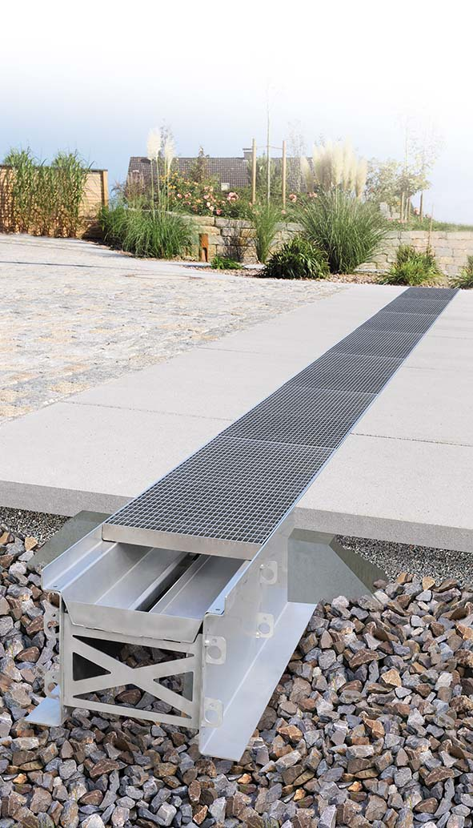 | RichardBrink_RigoMax_01 | Mit der neuen „RigoMax“ stellt die Firma Richard Brink eine Versickerungsrinne im XXL-Format vor, die große Mengen Niederschlag zunächst aufnimmt und fortwährend dräniert.  Foto: Richard Brink GmbH & Co. KG
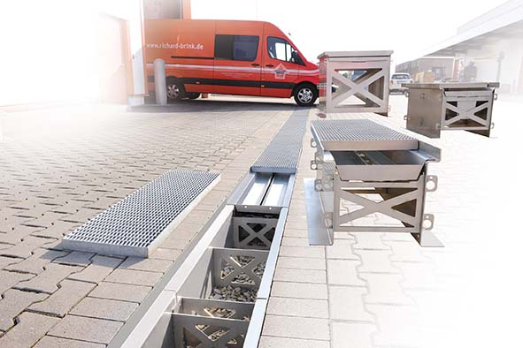 | RichardBrink_RigoMax_02 | Die Rinne wurde speziell für den urbanen Raum und Verkehrsflächen, die keinen Anschluss an die Kanalisation haben, konzipiert. Ihre stabile Bauweise macht sie je nach Rost-Abdeckung widerstandsfähig gegen Radlasten zwischen 5 t und 10 t.  Foto: Richard Brink GmbH & Co. KG
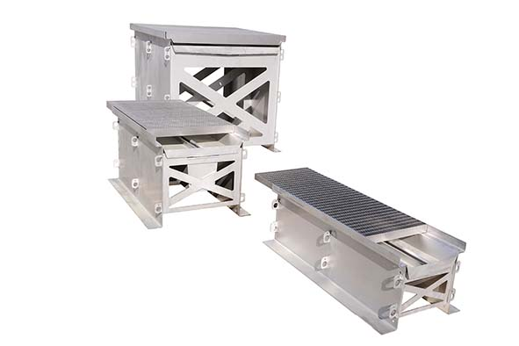 | RichardBrink_RigoMax_03 | Der Metallwarenhersteller bietet die „RigoMax“ in verschiedenen Längen, Breiten und Höhen an. Dadurch ergeben sich Speichervolumen zwischen 90 l und 970 l.  Foto: Richard Brink GmbH & Co. KG
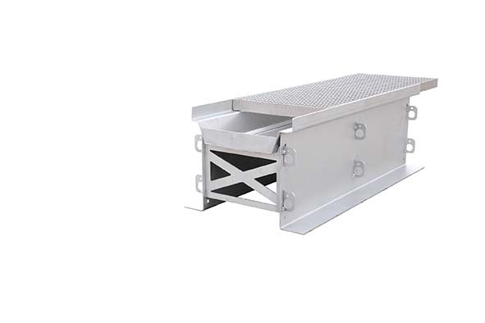 | RichardBrink_RigoMax_04 | Zusätzliche Stabilität gewinnen die Rinnen durch integrierte Verbindungsstreben und in Beton zu fassende Ankerlaschen an den Außenwandungen.  Foto: Richard Brink GmbH & Co. KG
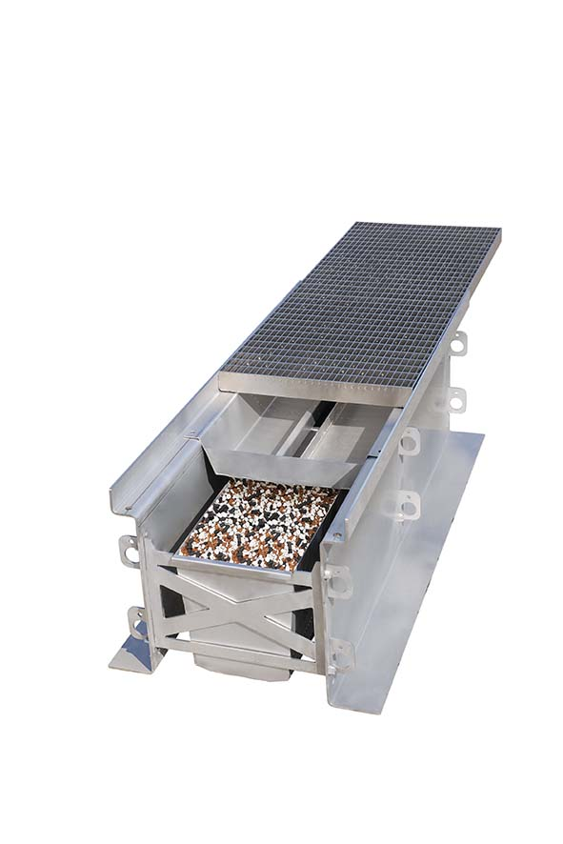 | RichardBrink_RigoMax_05 | Die Produktneuheiten verfügen über integrierte Filtereinsätze. Der obere hält mithilfe seiner Aufkantungen sowohl Grobschmutz als auch Reifenabrieb und Mikroplastik zurück. Der untere ist in der Lage, im Wasser gebundene Stoffe herauszufiltern.  Foto: Richard Brink GmbH & Co. KG
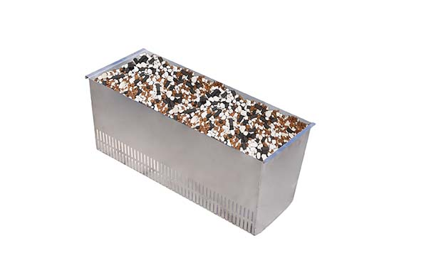 | RichardBrink_RigoMax_06 | Da der optionale zweite Filter Bestandteile wie Schwermetalle effektiv bindet, erfüllt er damit die im öffentlichen Bereich oftmals geltenden Vorschriften.  Foto: Richard Brink GmbH & Co. KG
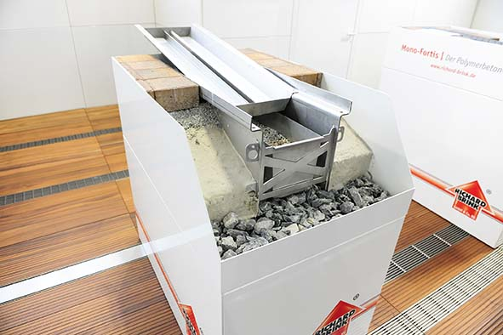 | RichardBrink_RigoMax_07 | Auf der IFAT 2022 in München präsentierte die Richard Brink GmbH & Co. KG ihre Neuheit erstmals live vor Ort. Die simulierten Einbausituationen verdeutlichten dabei die Funktionalität der Rinnen.  Foto: Richard Brink GmbH & Co. KG

